Blomsterplanter
Blomsterplanter er planter som har blomster. Noen planter har store blomster og andre planter har små blomster.

Store og små blomster
Verdens største blomst heter Raffesia almodii. Den kan bli over en meter i diameter. Den vokser i Indonesia. De minste blomstene er bare noen millimeter i diameter.
Har du sett en bitteliten blomst? Hva heter den på norsk eller morsmålet ditt?

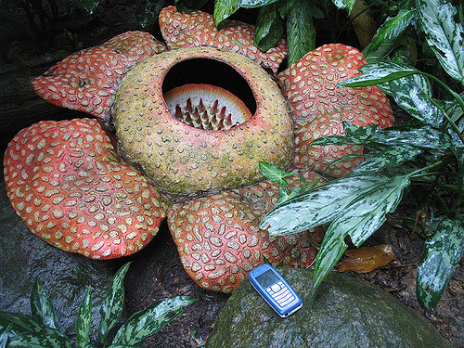Ettårige, toårige og flerårige planter
Rafflesia arnoldii, Foto; Antoine Hubert, Flickr
Forskjellige blomsterplanter kan leve i ett, to eller mange år.

Ettårig plante
Erteplanten lever i bare ett år. Frøet spirer om våren. Den blomstrer om sommeren og lager frø. Når frøene er modne om høsten, dør planten.
Neste vår spirer frøene og lager nye planter. Vi kaller erteplanten en ettårig plante.
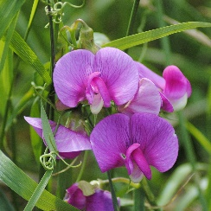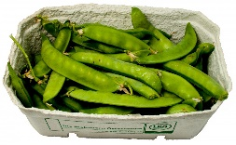Menneskene har dyrket erter i nesten 8000 år. Sukkerertene kommer fra vest Asia.
Sukkererter Foto: Pxhere.com

Toårig plante
Gulrota lever i to år og er en toårig plante. Det første året spirer frøet, og det vokser fram grønne blader. De grønne bladene lager næring til rota. Rota overlever nede i jorda til neste sommer.
Neste sommer blomstrer den og lager frø. Når frøene er modne, dør planten.
Når det blir vår igjen spirer frøene og lager nye gulrotplanter. Gulrota kommer fra Midt Østen. Araberne tok den med til Europa for ca. 1000 år siden.
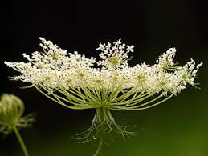
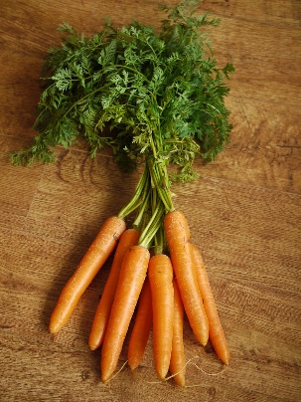
Gulrotblomst Foto: Pxfuel.com Gulrøtter Foto: Pxhere.com

Flerårig Plante
Løvetann er en flerårig plante. De grønne plantedelene visner og dør om høsten, men rota overlever nede i bakken. Neste vår lager den nye blader og blomster.
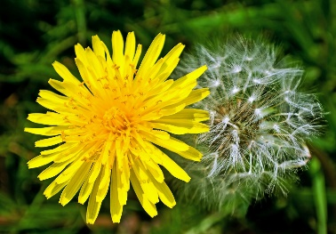
Løvetann Foto: Maxpixel.net
Løvetann kommer fra Europa og Vest Asia. Men den har spredt seg til mange land i hele verden.
Det finnes mange andre flerårige planter. De flerårige plantene har forskjellige triks for å klare seg gjennom vinteren.
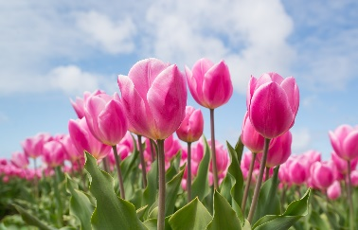
Tulipaner Foto: Pixabay
Tulipaner samler næring i en løk. Løken overlever vinteren. Når våren kommer lager den blader og blomster. Vi tror at navnet tulipan kommer fra det persiske ordet for turban.
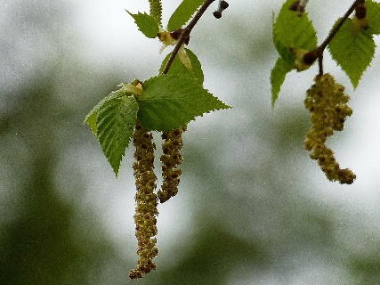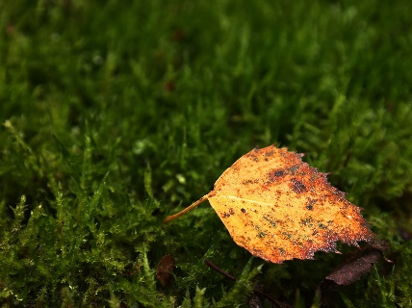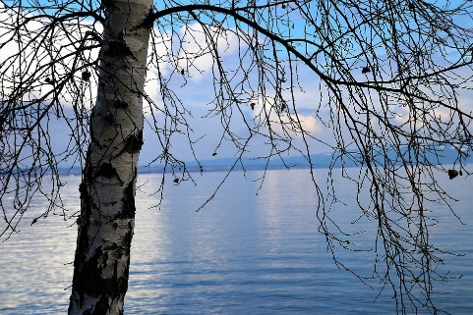
Bjørkeblomst Foto: pxhere.com Høstløv fra bjørk Foto: Pixabay.com Bjørk om vinteren Foto: Pixabay.com
Løvtrærne kaster bladene om høsten. Det gjør de fordi bladene trenger vann, og om vinteren er ofte vannet i jorda frosset til is. Når trærne ikke har blader, så trenger de ikke så mye vann. Slik de overleve til isen smelter. Da lager de nye blader, blomster og frø.

Markblomster
Blomsterplanter som vokser i naturen, kaller vi markblomster. Markblomster kan vi begynne å se tidlig om våren. Om høsten kan det fortsatt være markblomster å se. Det er mange forskjellige arter markblomster. Mange arter finner vi i veikanten. Nedenfor ser du noen markblomster som vokser i Norge.
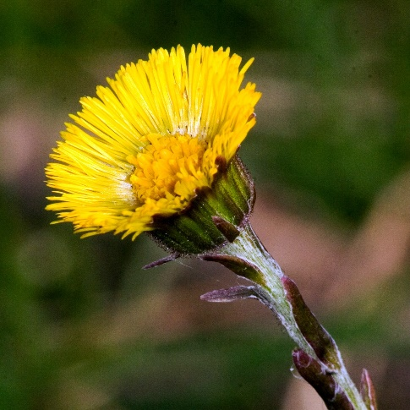
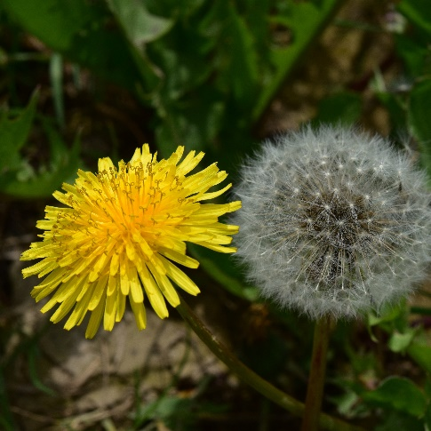
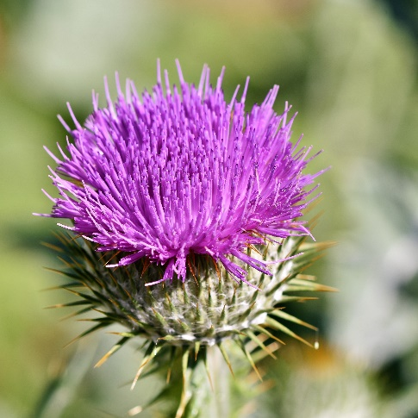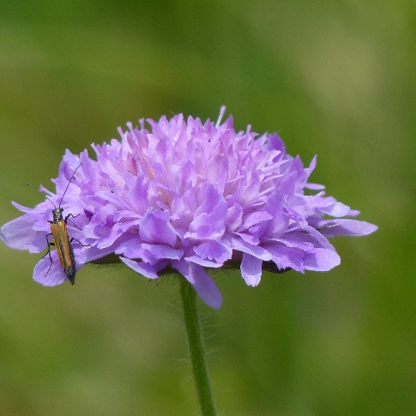
Løvetann Pixabay
Hestehov Pixabay
Tistel Pixabay
Rødknapp Pixabay

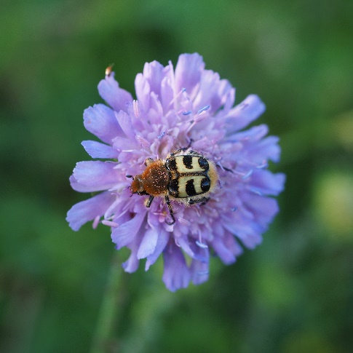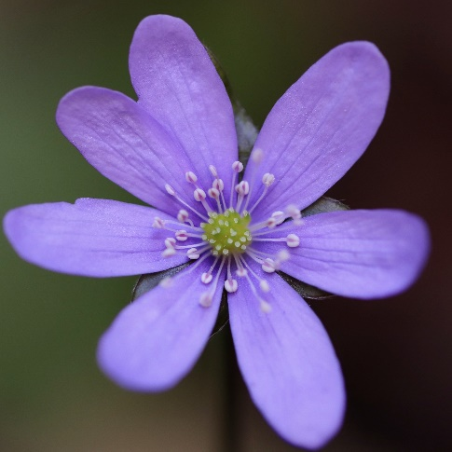
Blåknapp Pixabay
Blåveis Pixabay
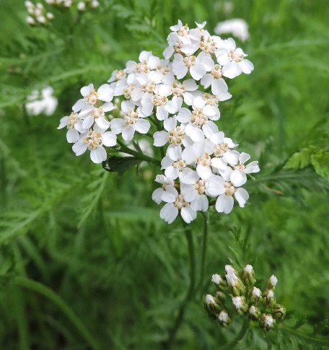
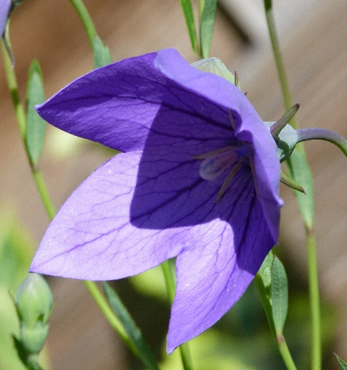
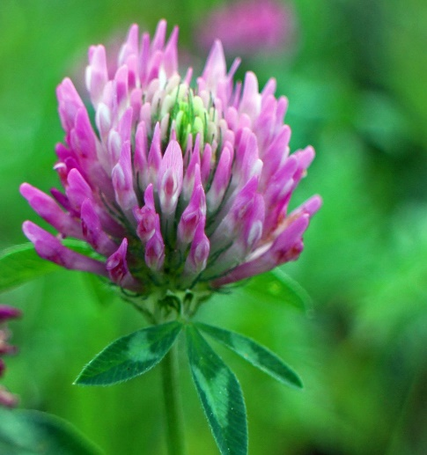
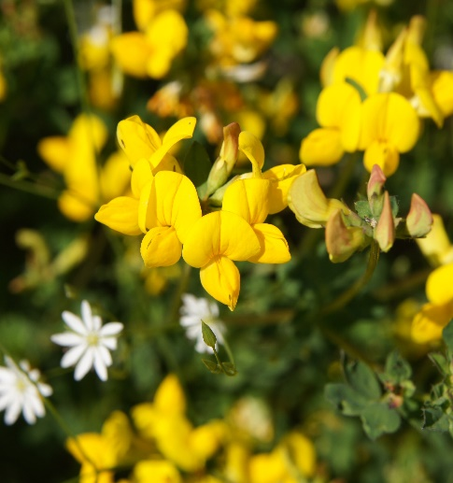
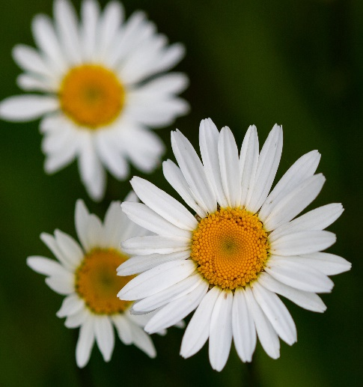
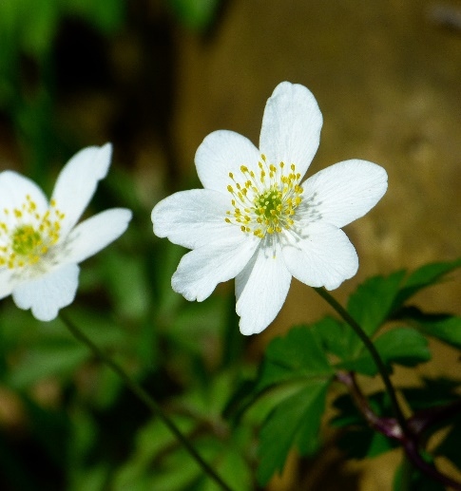
Hvitveis Pixabay
Ryllik ^{Pixabay}
Tiriltunge Pixabay
Prestekrage Pixabay
Blåklokke Pixabay
Rødkløver Pixabay

